1. Perhatikan source code di bawah ini!

Berdasarkan source code di atas, penerapan java collection ditujukan pada baris ke- …

* 1. 12
  2. 13
  3. 14
  4. 15
  5. **16**

1. Perhatikan source code di bawah ini!

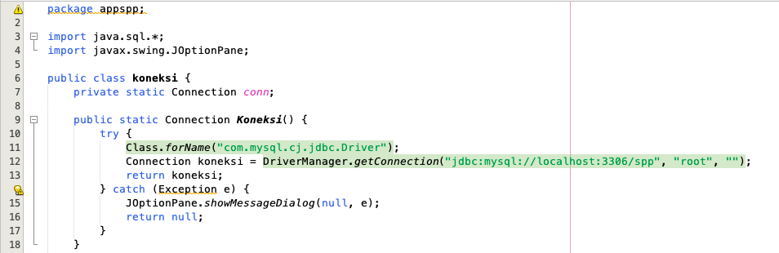

Berdasarkan analisis source code di atas. Fungsi dari source code tersebut adalah …

1. Membaca record data table
2. **Membuat koneksi ke database**
3. Mengubah record sebuah data yang dituju
4. Menghapus record sebuah data yang dituju
5. Menambahkan record data baru pada table
6. Perhatikan source code di bawah ini!

Berdasarkan analisis source code di atas. Fungsi dari source code tersebut adalah … (HOTS)

1. **Membaca record data table**
2. Membuat koneksi ke database
3. Mengubah record sebuah data yang dituju
4. Menghapus record sebuah data yang dituju
5. Menambahkan record data baru pada table
6. Perhatikan desain frame di bawah ini!

Berdasarkan gambar diatas tentukan komponen yang sesuai pada kotak berwarna merah …

1. **JDateChooser**
2. JYearChooser
3. Combobox
4. Button
5. Label
6. Method yang digunakan untuk *mengganti* suatu huruf lama menjadi huruf yang baru adalah...
7. length()
8. Concat()
9. reverse()
10. **replace()**
11. setCharAt(,)
12. Menyimpan sekumpulan objek berdasarkan urutan masuk dan menerima duplikasi …
    1. **List**
    2. Map
    3. Queue
    4. StringBuffer
    5. MultiThread
13. Perhatikan sintaks di bawah ini!

Berdasarkan sintaks di atas. Metode yang digunakan untuk mendefinisikan dan menampilkan error adalah ….

1. main()
2. open()
3. getDesktop()
4. setDesktop()
5. **printStackTrace()**
6. Apa yang dilakukan jika method sleep(ms) dipanggil pada Java Thread Scheduling …
   1. Mengakhiri proses Thread
   2. Thread prioritas tertinggi dijalankan
   3. Thread prioritas rendah dapat berjalan
   4. **Stop eksekusi untuk waktu yang ditentukan**
   5. Proses lain dengan prioritas yang sama bisa berjalan
7. Tentukan perbedaan class dan objek!

**Objek adalah Abstraksi dan sesuatu yang mewakili dunia nyata seperti benda, manusia, satuan organisasi, tempat, kejadian struktur, status, atau hal-hal lain yang bersifat abstrak. Sedangkan, class adalah suatu blueprint atau cetakan untuk menciptakan suatu instant dari objek**

1. Tentukan langkah-langkah dalam menambahkan gambar pada JFrameForm IDE NetBeans!

**Tambahkan label > klik kanan properties > icon > tambahkan gambar > hapus text label**

1. Perhatikan source code di bawah ini!

Berdasarkan source code di atas. Tentukan fungsi objek arrSPP!

**Fungsi arrSPP sebagai objek untuk ArrayList digunakan untuk melakukan penyimpanan data berupa list Object berbentuk array yang ukurannya dapat berubah secara dinamis**

1. Perhatikan source code di bawah ini!

Berdasarkan analisis source code di atas, apakah ditemukan kesalahan? Jika ya, buatlah source code dengan tepat! (HOTS)

**+“no_telp = ‘”+notelp.getText()+”’, “**

**+”where nisn=’”+nisn.getText()+” ‘ “;**

1. Buatlah kode program yang mengubah format JDateChooser menjadi format tanggal ‘yyyy-MM-dd’! (HOTS)

**SimpleDateFormat format = new SimpleDateFormat(“yyy-MM-dd”);**